В гостях
у
сказки
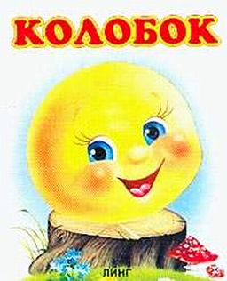

Учитель: Гайнатуллина Т.Г.

Цель:
- Развивать память, мышление, речь, склонности к творческой деятельности.
- Вспомнить сказки, их героев, авторов.
- Воспитывать любовь к сказкам, желание и умение общаться, быть искренним и честным.

Оборудование: компьютерная презентация.

Ход классного часа.

Учитель. Ребята! Сегодня мы с вами отправимся в удивительную страну, страну волшебных приключений и сказочных героев; нас приглашает в гости сказка!
( звучит мелодия из телепередачи «В гостях у сказки») 1 - слайд

Учитель. Вас ждут испытания, преодолев которые, мы выясним – хорошо ли вы знаете сказки?
Вы готовы? В добрый путь!

1 тур «Разминка» 2 слайд.

- -Сказочный предмет – огромный овощ, сестра редиски. (репка)
- -Сколько героев было в сказке «Репка»? (7)
- -Круглый печеный предмет, сбежавший от деда с бабкой. (колобок)
- Птица, снесшая яйцо из драгоценного металла. ( Курочка Ряба)
- Сколько лет жил старик со своею старухой, пока не поймал золотую рыбку? (33)
- Из чего фея сделала карету для Золушки? (тыква)
- Сказочный кучер с длинным хвостом. (крыса)
- Какое средство помогло Карлсону избавиться от температуры? (варенье)
- Первая женщина, совершившая полет на ступе. ( Баба Яга)
- Назовите имена семи гномов. (Понедельник, Вторник, Среда, Четверг, Пятница, Суббота, Воскресенье)

2 тур «Узнай героя сказки, автора » 2 слайд.

Бабусю знает целый свет
Ей от роду лишь триста лет
Там, на неведомых дорожках,
Следы ее на курьих ножках.
(Баба Яга)

Жили – были дед да баба
Курочка у них была,
Но однажды золотое
Старикам яйцо снесла,
Но а дальше что, известно-
Было очень интересно.
Вспомни сказку, назови-
Кто же это?- прав ли ты?
(«Курочка Ряба»- русская народная сказка)

Бабушка девочку очень любила
Шапочку красную ей подарила
Девочка имя забыла свое
А ну, отгадайте, как звали ее?
(«Красная Шапочка» Ш.Перро)

Круглый и румяный
Только из печи.
Знаешь что ответить
Только не кричи.
(«Колобок» - русская народная сказка)

Человечек деревянный
На воде и под водой
Ищет ключик золотой-
Всюду нос сует он длинный
Кто же это…
(«Буратино» - А.Толстой)

3 тур «Узнай сказку по мелодии» 3 слайд

Звучат мелодии к сказкам:

-Бременские музыканты (Песня трубадура)
- Красная Шапочка
-Приключения Вини Пуха
- Приключения Буратино
- Бременские музыканты (Песня разбойников)

4 тур «Узнай сказку по иллюстрациям» 4 слайд

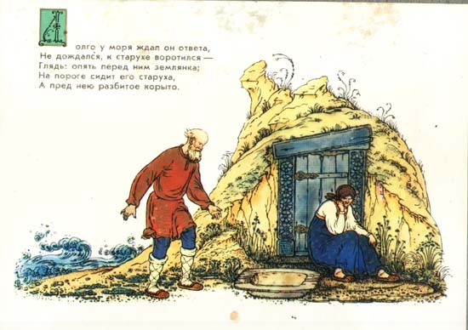
«Сказка о рыбаке и рыбке»

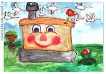
«Гуси – лебеди»

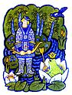
«Царевна лягушка

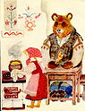 «Маша и медведь»
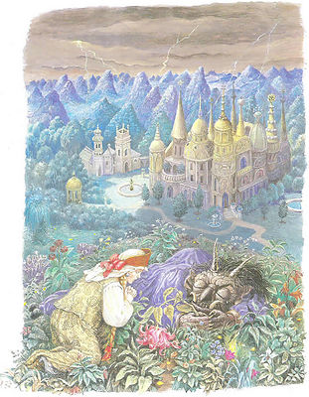

«Аленький цветочек»

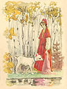 «Сестрица Аленушка и братец Иванушка»

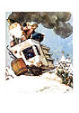

По щучьему велению»

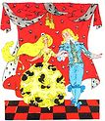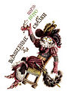
«Золушка»
«Кот в сапогах»

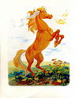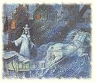
«Сивка-бурка» «Снежная королева»

5 тур «Волшебные помощники» 5 слайд

Учитель. В русской сказке любой предмет может оказаться сказочным.
Вам сейчас будут показаны обычные предметы, а вы сделайте их сказочными:
- Яйцо

- Стрела

- Красная шапочка

- Щука

- Рыбка 

- Конь

- Цветочек 

6 тур «Чей это портрет?» 5 слайд.

Учитель. Ребята, узнайте из описания, какого героя этот портрет?

« … одна из них, побольше, упала на край цветочного ящика и начала расти, расти, пока, наконец, не превратилась в женщину, закутанную в
тончайший белый тюль, сотканный, казалось, из миллионов снежных звездочек. Она была так прелестна и нежна, но изо льда и все же

неживая…»
(«Снежная королева»)

«Странный, неопознанный объект, напоминающий бочонок, летает над Стокгольмом, он издает звуки, похожие на гул самолета; у представителей авиакомпании возникло предположение, что это спутник – шпион, и его необходимо передать в руки полиции…»
(«Карлсон»)

Учитель. Молодцы, ребята! Я увидела, что вы знаете очень много сказок, любите их и читаете, они помогут вам в жизни.

